НАЦИОНАЛЬНЫЙ ИССЛЕДОВАТЕЛЬСКИЙ УНИВЕРСИТЕТ ИТМО

Факультет программной инженерии и компьютерной техники

Программирование

Лабораторная работа № 3

Выполнил студент

Урын Егор Антонович

Группа № P3120

Преподаватель: Письмак Алексей Евгеньевич

г. Санкт-Петербург

2022

Оглавление

Вариант 3

Задание 3

Отчет: 4

Результат работы 11

Список литературы 15

**Вариант:** 2121

**Задание:**

# 

# **Отчет:**

Диаграмма классов проекта

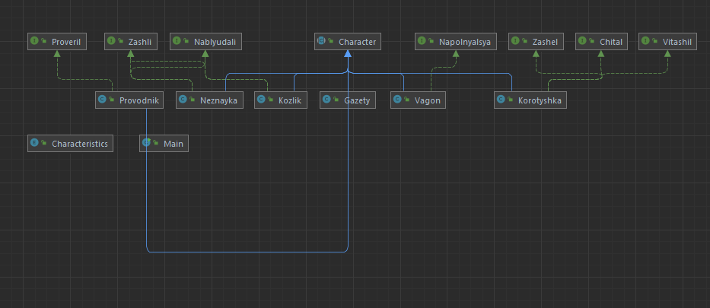

**Исходный код:**

Main.java

import class_.Kozlik;  
import class_.Neznayka;  
import class_.Provodnik;  
import class_.Korotyshka;  
import class_.Gazety;  
import class_.Vagon;  
  
public class Main {  
 public Main() {  
 }  
  
 public static void main(String[] args) {  
 Neznayka neznayka = new Neznayka();  
 neznayka.setName("Незнайка");  
 Kozlik kozlik = new Kozlik();  
 kozlik.setName("Козлик");  
 Korotyshka korotyshka = new Korotyshka();  
 korotyshka.setName("толстенький коротышка");  
 Provodnik provodnik = new Provodnik();  
 provodnik.setName("Проводник");  
 Vagon vagon = new Vagon();  
 vagon.setName("вагон");  
 Gazety gazety = new Gazety();  
 gazety.setName("газеты");  
 *story*(korotyshka, neznayka, kozlik, provodnik, vagon, gazety);  
 }  
  
 private static void story(Korotyshka korotyshka, Neznayka neznayka, Kozlik kozlik, Provodnik provodnik, Vagon vagon, Gazety gazety) {  
 System.*out*.println(neznayka + " и " + kozlik + " " + neznayka.zashli() + " в " + vagon);  
 System.*out*.println(provodnik + " " + provodnik.proveril() + " билеты");  
 System.*out*.println(neznayka + " и " + kozlik + " " + kozlik.nablyudali());  
 System.*out*.println(vagon + " " + vagon.napolnyalsya());  
 System.*out*.println(korotyshka + " " + korotyshka.zashel() + " в " + vagon + ", " + korotyshka.vitashil() + " " + gazety + " и " + korotyshka.chital() + " " + gazety);  
 System.*out*.println(gazety + " '" + gazety.description(1) + "', '" + gazety.description(2) + "', '" + gazety.description(3) + "', '" + gazety.description(4) + "', '" + gazety.description(5) + "', '" + gazety.description(6) + "'");  
 }  
}

Character.java

package abstract_;  
  
public abstract class Character {  
 protected String name;  
  
 public Character() {  
 }  
  
 public void setName(String name) {  
 this.name = name;  
 }  
  
 public String getName() {  
 return this.name;  
 }  
  
 public String toString() {  
 return this.getName();  
 }  
}

Characteristics.java

package class_;  
  
public enum Characteristics {  
 *SMEKALKA*,  
 *YUMORESKI*,  
 *DLYA_TOLSTENKIH*,  
 *DLYA_TONENKIH*,  
 *DLYA_UMNIH*,  
 *DLYA_GLUPIH*;  
  
 private Characteristics() {  
 }  
}

Gazety.java

package class_;  
  
import abstract_.Character;  
  
public class Gazety extends Character {  
 Characteristics charac;  
 public Gazety() {  
 }  
  
 public String description(int i) {  
 if (i == 1) {  
 this.charac = Characteristics.*SMEKALKA*;  
 return "Деловая смекалка";  
 } else if (i == 2) {  
 this.charac = Characteristics.*YUMORESKI*;  
 return "Давилонские юморески";  
 } else if (i == 3) {  
 this.charac = Characteristics.*DLYA_TOLSTENKIH*;  
 return "Газета для толстеньких";  
 } else if (i == 4) {  
 this.charac = Characteristics.*DLYA_TONENKIH*;  
 return "Газета для тоненьких";  
 } else if (i == 5) {  
 this.charac = Characteristics.*DLYA_GLUPIH*;  
 return "Газета для дураков";  
 } else {  
 this.charac = Characteristics.*DLYA_UMNIH*;  
 return "Газета для умных";  
 }  
 }  
}

Korotyshka.java

package class_;  
  
import abstract_.Character;  
import interface_.Zashel;  
import interface_.Vitashil;  
import interface_.Chital;  
  
public class Korotyshka extends Character implements Zashel, Vitashil, Chital {  
 public Korotyshka() {  
 }  
  
 public String zashel() {  
 return "зашёл";  
 }  
  
 public String vitashil() {  
 return "вытащил";  
 }  
  
 public String chital() {  
 return "читал";  
 }  
}

Kozlik.java

package class_;  
  
import abstract_.Character;  
import interface_.Nablyudali;  
import interface_.Zashli;  
  
public class Kozlik extends Character implements Zashli, Nablyudali {  
 public Kozlik() {  
 }  
  
 public String zashli() {  
 return "зашли";  
 }  
  
 public String nablyudali() {  
 return "наблюдали";  
 }  
}

Neznayka.java

package class_;  
  
import abstract_.Character;  
import interface_.Zashli;  
import interface_.Nablyudali;  
  
public class Neznayka extends Character implements Zashli, Nablyudali {  
 public Neznayka() {  
 }  
  
 public String zashli() {  
 return "зашли";  
 }  
  
 public String nablyudali() {  
 return "наблюдали";  
 }  
}

Provodnik.java

package class_;  
  
import abstract_.Character;  
import interface_.Proveril;  
  
public class Provodnik extends Character implements Proveril {  
 public Provodnik() {  
 }  
  
 public String proveril() {  
 return "проверил";  
 }  
}

Vagon.java

package class_;  
  
import abstract_.Character;  
import interface_.Napolnyalsya;  
  
public class Vagon extends Character implements Napolnyalsya {  
 public Vagon() {  
 }  
  
 public String napolnyalsya() {  
 return "наполнялся";  
 }  
}

Chital.java

package interface_;  
  
public interface Chital {  
 String chital();  
}

Nablyudali.java

package interface_;  
  
public interface Nablyudali {  
 String nablyudali();  
}

Napolnyalsya.java

package interface_;  
  
public interface Napolnyalsya {  
 String napolnyalsya();  
}

Proveril.java

package interface_;  
  
public interface Proveril {  
 String proveril();  
}

Vitashil.java

package interface_;  
  
public interface Vitashil {  
 String vitashil();  
}

Zashel.java

package interface_;  
  
public interface Zashel {  
 String zashel();  
}

Zashli.java

package interface_;  
  
public interface Zashli {  
 String zashli();  
}

**Результат работы:**

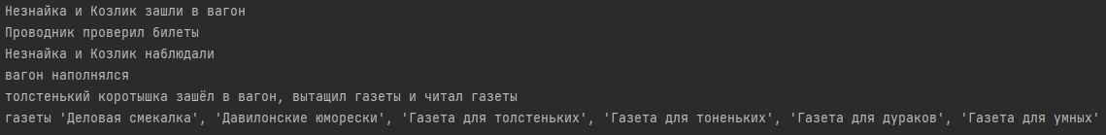

**Вывод:**

Во время выполнения данной лабораторной работы я изучила принципы SOLID, научилась работать с методами, классами, переопределять методы и узнала, что такое интерфейсы, абстрактные классы и enum.

**Список литературы:**

Гаврилов А.В., Клименков С.В., Королёва Ю.А., Харитонова А.Е., Цопа Е.А. Программирование на языке Java. Конспект лекций – СПб: Университет ИТМО, 2019. – 127 с.

Stackoverflow // https://stackoverflow.com